***Итоги недели русского языка, литературы и искусства 2024-2025 учебного года***

В соответствии с планом работы МОУ Ишненская СОШ, работы МО учителей русского языка, литературы и искусства на 2024 – 2025 учебный год с 27.01.25 по 01.02.25г. в школе была проведена предметная неделя русского языка, литературы и искусства.

Цель проведения предметной недели: повышение интереса к изучению русского языка и литературы, сохранение подлинной языковой культуры; развитие у детей образного лингвистического и исторического мышления, любви к искусству; развитие познавательной, коммуникационной, творческой компетенции; активизация самостоятельной деятельности учащихся по отбору, анализу и обобщению изученного материала; воспитание любознательности, чуткости к красоте ивыразительности родной речи; расширение лингвистический  знаний учащихся.

Эти дни захватили важные даты в истории страны: освобождение Ленинграда от блокады, освобождение Красной Армией фашистского лагеря Освенцим, а также ежегодное мероприятие - Вечер встречи выпускников, что и было отражено в мероприятиях недели.

28.01.2025 года для обучающихся 7-х классов педагог Пелевина Т.З подготовила и провела литературно-музыкальную композицию «Ленинград. Блокада. Память». Дети узнали новое о тех далеких событиях.

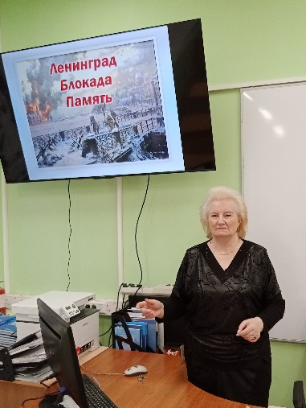

29.01.2025 года состоялось внеклассное мероприятие «Нас песня вела к Победе!» для 5-9 классов. Седова Н.А. рассказала детям об истории песен Великой Отечественной войны. В конце мероприятия группа «Веснушки» исполнила песню на стихи Р. Гамзатова «Журавли».

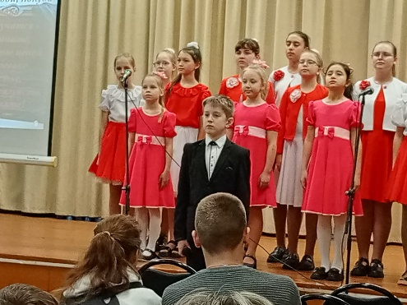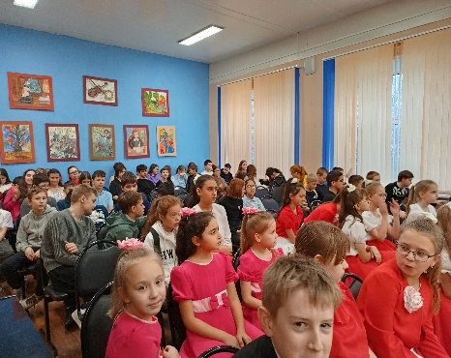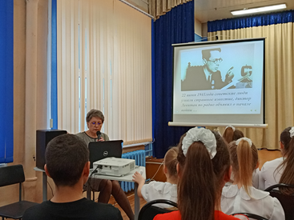

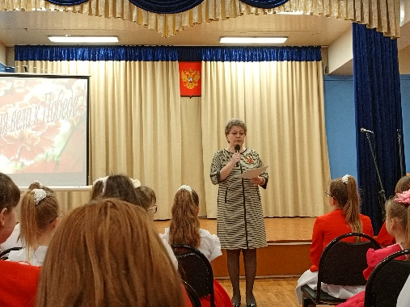

В качестве подготовки к ГИА, ВПР прошли интересные мероприятия. «Зимнее караоке» для девятиклассников провела 29.01 Федотова М. В.; интерактивная игра по русскому языку для 10-11 классов «Задания 4-7 ЕГЭ по русскому языку», проведенная Шихановой М.В. 30.01., помогла старшеклассникам повторить полученные ранее знания; викторина для учеников 7 класса «А»«А знаешь ли ты русский язык?» (Пелевина Т.З., 30.01) подготовила семиклассников к ВПР; в этот же день восьмиклассники побывали на игре по русскому языку «Я готов вас удивить!» (Пелевина Т.З.), а 31.01. пятиклассники азартно выполняли задания викторины «Люби и знай русский язык!», которую провела Федотова М.В. Лингвистический турнир, проведенный 31.01. Федотовой М.В., Пелевиной Т.З., помог выявить сильнейших лингвистов среди учеников седьмых классов.

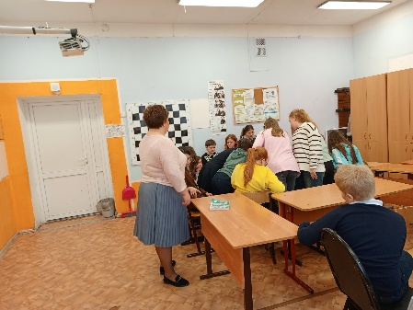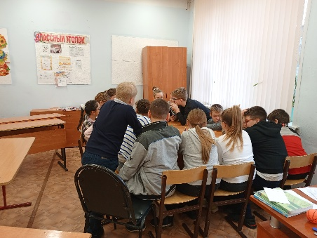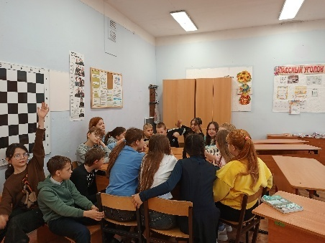

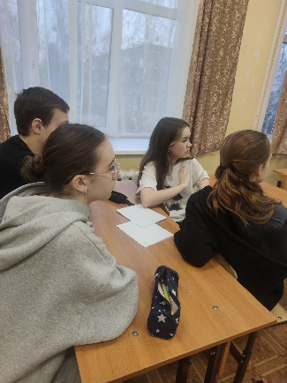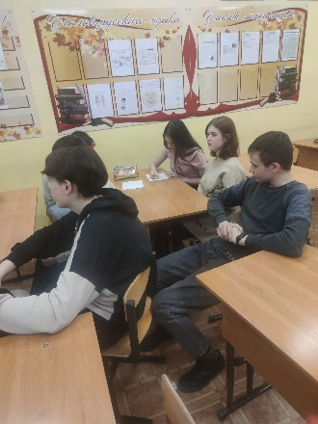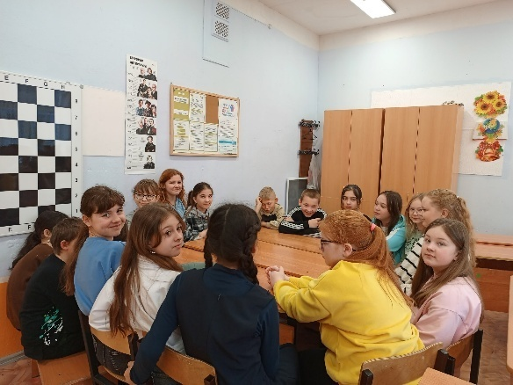

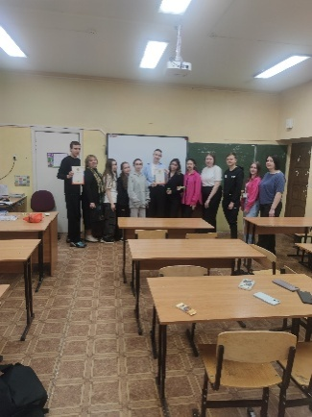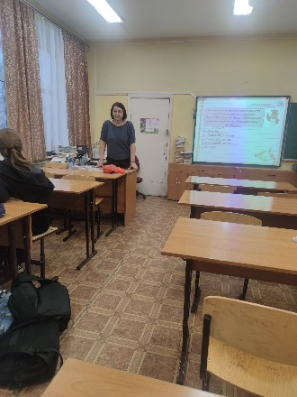 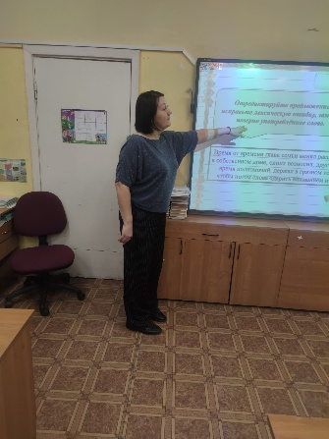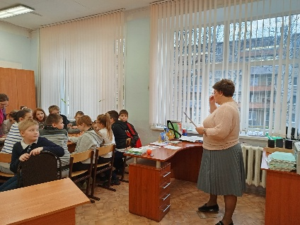

30.01.2025 в рамках недели Малышевой Л.А. были проведены библиотечные уроки «Давай откроем словари» для учащихся 5-6 классов. Ребята узнали много нового о создателе живого великорусского языка В. Дале.

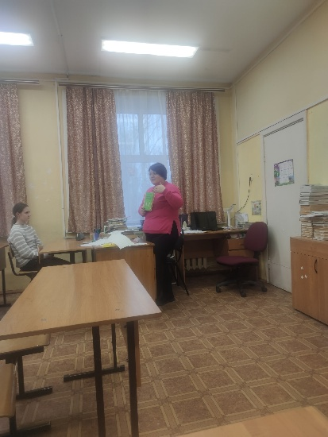

31.01.2025 Седова Н.А. провела открытый урок по музыке «Э.Григ «Пер Гюнт». Музыка Грига очаровала учащихся 3 класса «А».

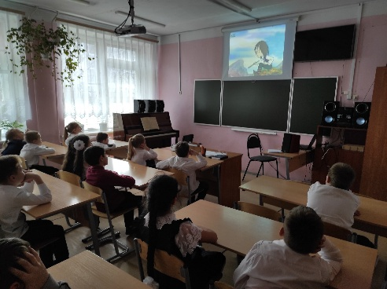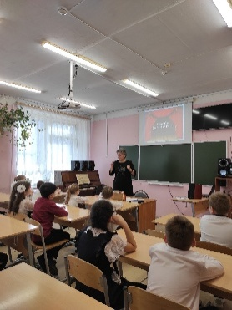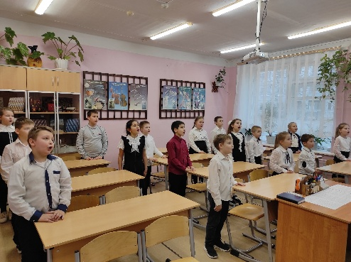

Кроме этих мероприятий, для учеников начальной школы силами школьного театра была показана постановка «Чудеса случаются». Публика живо реагировала на актерские реплики.

Закончились мероприятия недели грандиозным концертом 01.02. 2025 для взрослых и детей на Вечере встречи выпускников. Песни, сценки, миниатюры радовали пришедших на вечер.